- Zmiana struktury danych
- zmiana obecnej struktury płaskiej struktury danych na obiektową – np. podzielenie na sekcje
- zmiana struktur w sekcjach z checkboxami na tabelę obiektów np. [{description: ‘aaa’, value: ‘123’}] – obecna struktura to pojedyncze zmienne (lista krajów w sekcji11, czy lista w sekcjach 6,7,8b…)
- Dla sekcji 4
- Dla sekcji 6
- Dla sekcji 7
- Dla sekcji 8b
- Dla sekcji 11 – lista checkboxów z nazwami krajów
- zmiana struktury danych dla listy zgłoszeń (obecna struktura to 168 pozycji – potrzeba 16)
- zmienne typu boolean powinny być poprzedzone przedrostkami: is, has
- długie nazwy zmiennych powinny być krótsze i bardziej czytelne
- sekcja 1 – typ zgłoszenia powinien być pojedynczą zmienną
- sekcja 10 – Głowna opcja musi być pojedynczą zmienną
- sekcja 11 – indywidualnie - musi być pojedynczą zmienną np. isIndividual
2. implementacja nowe struktury danych dla BE i FE:
- FE - implementacja nowej struktury w komponentach w poszczególnych sekcjach, formularzach
3. użycie Bootstrap Grid do usystematyzowania i uproszczenia stylowania podziału kolumn na stronach (dotyczy całej aplikacji)
4. Dokończenie wydzielania formularzy dla poszczególnych sekcji.
Stan obecny (28.03.2025) – pozostało do wykonania:
- sekcja 1 - dodano komponent i klasę formularza – brak implementacji
- sekcja 2a - dodano komponent i klasę formularza – brak implementacji
- sekcja 3 - dodano komponent i klasę formularza – brak implementacji
- sekcja 8b - dodano komponent i klasę formularza – brak implementacji
- sekcja 11 - dodano komponent i klasę formularza – brak implementacji

5. Wymiana obecnych kontrolek formularzy na kontrolki Material Design – dotyczy poszczególnych sekcji Uodo: checkboxy, radio, pola tesktowe, listy rozwijalne
7. Serwisy
- nie tworzymy serwisów z automatu (skrypt) - generujemy mnóstwo powtarzalnego (DRY) i nieczytelnego kodu
- klasa abstrakcyjna zawierająca wszystkie metody typu GET, POST, DELETE
wg. umieszczonego już w aplikacji przykładu - zyskujemy powtarzalność rozwiązania, nie powielamy kodu) OK
- tworzymy oddzielne serwisy powiązane z domenami
- część api ścieżki umieścić w pliku enviroment /api/uodom/ (/api/uodom/contacts/allStandardUsers)
- ścieżkę domeny umieszczamy w plikach enums np. contacts/allStandardUsers (/api/uodom/contacts/allStandardUsers)
- utworzenie serwisu komunikatów – serwis powinien dostarczać przetłumaczone: tytuł i treść wiadomości zgodnie z wybranym typem: success, warning, message, saveError
8. Przeniesienie obsługi błędów np. 422 do interceptora (tylko dla uodo)
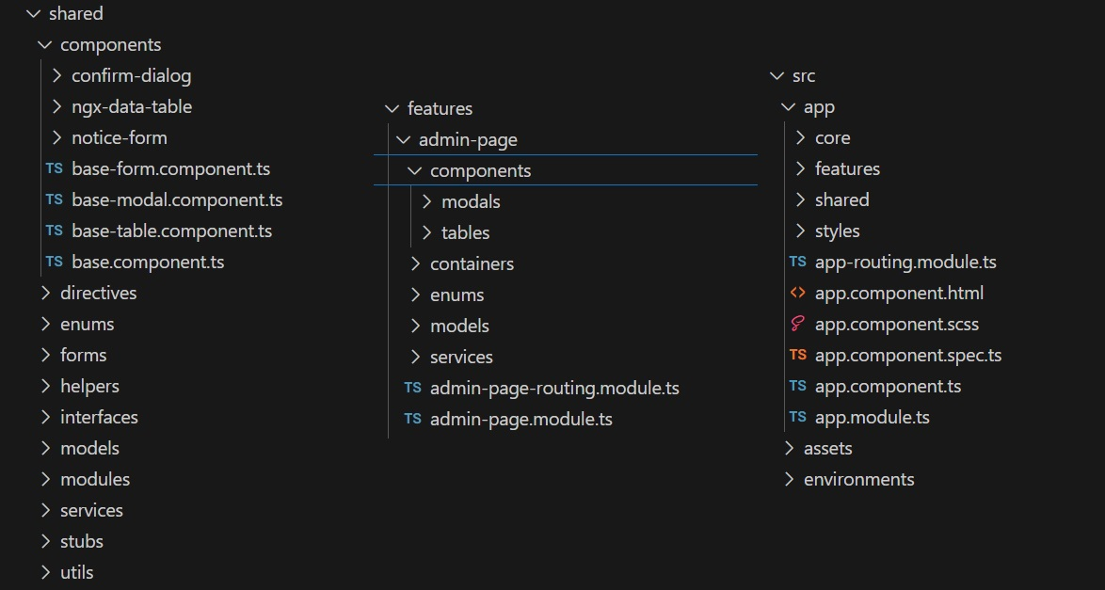
9. Zmiana struktury folderów dla modułu Uodo – propozycja:

10. Zmiany w routingu (uproszczenie) - usunięcie komponentu index (na razie tylko moduł uodo)

11. Uporządkowanie i ujednolicenie metodod unsubscribe
- wydzielenie do zewnętrznego komponentu metody opartej na implementacji OnDestroy
- analiza czy wszystkie subskrypcje danych są niszczone (tylko Uodo) i ewentualne dodanie metody unsubscribe w miejscach, gdzie jest to konieczne.

12. Przebudowa formularzy
- usunięcie pól formularzy opartych na FormControls (Uodo) OK
- zastąpienie w/w formularzami opartymi na ReactiveForms), podzielonymi na klasy definiujące formularze oraz cześć wizualną – komponenty formularzy. OK
- Implementacja kontrolek Material Design
- dodać klasę wspólną – rozszerzającą (Abstract), zawierającą wspólny kod dla klas formularzy oraz interface’y metod, zmiennych. OK

13. Uporządkowanie formatowania
- sformatowanie kodu całej aplikacji w części FE wg. pretttier’a (lint)
- implementacja husky - automatyczne formatowanie podczas wypchnięcia zmian na serwer
14. Shared Modules
- Utworzenie oddzielnego pliku modułu zawierającego biblioteki dla Material Design
- Utworzenie pliku nowego modułu shared, uwzględniającego zmiany w strukturze aplikacji i bibliotekach i wykorzystanie go w części Uodo
- tymczasowe pozostawienie istniejących modułów do czasu przebudowy całej pozostałych
- Przebudowa współdzielonych modułów: shared, shareable….

15. Weryfikacja i ewentualne usunięcie zbędnych pakietów (package.json) m.in.

- "timsort": "^0.3.0",
- "tooltip.js": "^1.3.2",
- "component-emitter": "^1.3.0",
- "core-js": "^2.6.9", ?
- "flat": "^4.1.0",
- "http-status-codes": "^1.3.2",
- moment=>dayjs? moment jest w chwili obecnej nierozwialny – konecznośc zamiany biblioteki

